Московский государственный технический университет имени Н. Э. Баумана

Факультет «Робототехника и комплексная автоматизация»

Кафедра «Основы конструирования машин»



**МАЛ.2А213**

**Расчетно-пояснительная записка**

к курсовому проекту

на тему:

«Привод цепного транспортёра МАЛ.2А213»

Студент РК9-63Б Девчич Г.А.

Руководитель проекта: Любченко М.А.

Дата___________________

Москва, 2023г.

Утверждаю **__________**

ФИО Любченко М.А.

**Оглавление**

1. Техническое задание
2. Обоснование выбора кинематической схемы
3. Расчет кинематических параметров
4. Результаты расчета ЭВМ
5. Расчет подшипников тихоходного вала
6. Расчет тихоходного вала на прочность и выносливость
7. Расчет соединений тихоходного вала
8. Выбор муфты
9. Список литературы

# ТЗОбоснование выбора кинематической схемы

Целевой показатель – максимальный КПД. Для минимального передаточного отношения возьмём электродвигатель с частотой 750 об/мин. Для минимальных потерь на КПД возьмем цилиндрический редуктор по развернутой схеме.

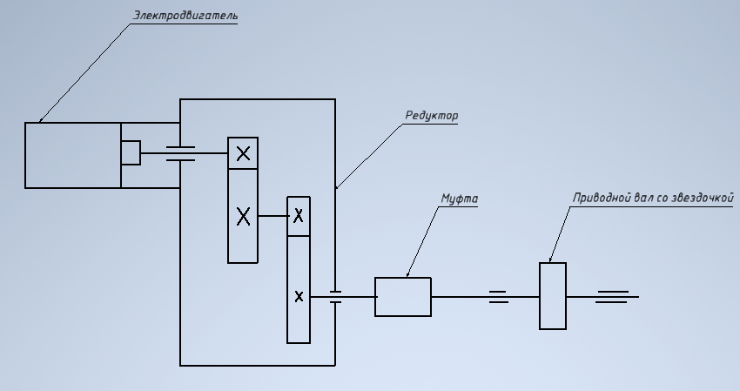

# Кинематический расчет привода

Для проектирования цепного транспортера, прежде всего, необходимо выбрать электродвигатель. Для этого определим мощность, потребляемую движущим устройством (цепным транспортёром), оценим КПД привода, подсчитаем вращающие моменты на валах привода. Таким образом, определим исходные данные для расчета передач.

Потребляемая мощность привода:

Частота вращения приводного вала:

Тогда частота вращения тихоходного вала редуктора:

Общий коэффициент полезного действия:

Требуемая мощность электродвигателя:

По таблице выбираем подходящий электродвигатель 100L7/702.

Определив двигатель и частоту вращения его шпинделя, уточним передаточное отношение редуктора.

Далее, определим момент на тихоходном валу.

Для вычисления момента, необходима мощность на тихоходном валу:

Таким образом момент на тихоходном валу:

# Компоновочная схема

Крутящий момент в поперечных сечениях валов:

1. Быстроходного: Tб= 18.1 H⋅м

2) Промежуточного: H⋅м

3) Тихоходного: Tт= H⋅м

Предварительные значения диаметров различных участков стальных валов редуктора округляются в ближайшую сторону до стандартных, диаметры концов валов согласуются с ГОСТ 12080-66 (цилиндрические концевые участки валов), высота заплечика, координата и размер фаски подшипника принимается согласно нормативам.

## Диаметры валов

**Для быстроходного вала:**

Округляем согласно ГОСТ 6636-69

Так как данный диаметр будет диаметром для подшипника кратен 5 =>

Округлим до 35 мм

**Для промежуточного вала:**

Округляем согласно ГОСТ 6636-69

**Для тихоходного вала:**

Округляем согласно ГОСТ 6636-69

Так как данный диаметр будет диаметром для подшипника кратен 5 =>

## Эскизная компоновка редуктора

Чтобы поверхности вращающихся колес не задевали за внутренние поверхности стенок корпуса, между ними оставляем зазор:

Расстояние между дном корпуса и поверхность колес:

Расстояние между торцевыми поверхностями колес:

Толщина стенки редуктора:

Диаметр винтов крепления крышки:

Диаметр винтов крепления корпуса к раме:

# Результаты расчета ЭВМ

МЕХАНИЗМЫ ПЕРЕДАТОЧНЫЕ РАСЧЕТ ПРОЕКТНЫЙ ПРОГРАММА N 44

Зубчатые цилиндрические двухступенчатые

По развернутой схеме косозубые

══════════════════════════ ИСХОДНЫЕ ДАННЫЕ ══════════════════════════════════

Вращающий момент на тихоходном валу, Н.м . . 336.1

Частота вращения тихоходного вала, об/мин . . 37.6

Ресурс, час . . . . . . . . . . . . . . 10000.

Режим нагружения . . . . . . . . . . . . . . 1.

Передаточное отношение редуктора . . . . . . 18.70

Коэффициент ширины венца . . . . . . . . . . .315

Степень точности . . . . . . . . . . . . . . 8.

Коэффициент запаса по изгибной прочности . . . 2.20

Твердость поверхности зубьев Шестерни, HRCэ . .0 ВАРЬИРУЕТСЯ

Колеса, HRCэ . .0 ВАРЬИРУЕТСЯ

Минимальное допустимое число зубьев Шестерни . 12.

Отношение передаточных чисел ступеней . . . . .00 ВАРЬИРУЕТСЯ

Угол наклона зубьев, град . . . . . . . . . . .000

ПРОГРАММА N 44 ИМЯ ФАЙЛА ДАННЫХ:32111

МЕХАНИЗМЫ ПЕРЕДАТОЧНЫЕ РАСЧЕТ ПРОЕКТНЫЙ

Зубчатые цилиндрические двухступенчатые

По развернутой схеме косозубые

ПАРАМЕТРЫ ДЛЯ ВЫБОРА ВАРИАНТА

══╤═══════════╤═════╤═════╤═══════╤════════╤═══════════════════╤═══════════════

В│ Твердости,│Коэф.│Отнош│Суммарн│Диаметр │ Диаметры вершин │ Массы

а│ HRCэ │ширин│перед│межосев│впадин │ Колес, мм │ кг

р├─────┬─────┤венца│чисел│расст.,│Б-Шестер├─────────┬─────────┼────────┬──────

│Шест.│Колес│ │ступе│ мм │ни, мм │Т-ступень│Б-ступень│механ. │колес

──┴─────┴─────┴─────┴─────┴───────┴────────┴─────────┴─────────┴────────┴──────

1 28.5 24.8 .315 .70 240.00 35.91 255.35 143.34 49. 12.8

2 28.5 24.8 .315 1.00 245.00 31.21 247.24 158.04 49. 13.0

3 28.5 24.8 .315 1.30 255.00 31.25 241.16 178.00 51. 13.7

4 49.0 28.5 .315 .70 200.00 28.39 213.35 120.86 38. 7.5

5 49.0 28.5 .315 1.00 200.00 25.20 199.04 134.05 37. 7.0

6 49.0 28.5 .315 1.30 210.00 26.76 193.15 152.49 38. 7.5

7 59.0 59.0 .315 .70 168.00 22.20 174.82 102.80 31. 4.4

8 59.0 59.0 .315 1.00 163.00 22.20 168.72 102.80 29. 4.0

9 Bариант отброшен по конструктивным ограничениям:

мало расстояние между колесом быстроходной ступени и тихоходным валом

**

МЕХАНИЗМЫ ПЕРЕДАТОЧНЫЕ РАСЧЕТ ПРОЕКТНЫЙ

Зубчатые цилиндрические двухступенчатые

По развернутой схеме косозубые Вариант 8

═══════════════════════════ РЕЗУЛЬТАТЫ РАСЧЕТА ══════════════════════════════

Характеристика механизма

Передаточное отношение механизма . . . . . . . . . . . . . 18.545

Вращающий момент на Быстроходном валу, Н.м . . . . . . . . 18.7

Тихоходном валу, Н.м . . . . . . . . 336.1

Частота вращения Быстроходного вала, об/мин . . . . . . . . 697.3

Тихоходного вала, об/мин . . . . . . . . 37.6

Масса Механизма, кг . . . . . . . . . . . . . . . . . . . 29.3

Колес, кг . . . . . . . . . . . . . . . . . . . 4.03

Степень точности . . . . . . . . . . . . . . . . . . . 8.

───────────────────────────────────────────────┬───────────────┬──────────────

Ступень │ Тихоходная │ Быстроходная

───────────────────────────────────────────────┴───────────────┴──────────────

Передаточное число . . . . . . . . . . 4.636 4.000

Коэффициент ширины венца . . . . . . . . . . .315 .315

Межосевое расстояние, мм . . . . . . . . . . 100.000 63.000

Угол зацепления, град . . . . . . . . . . 21.374 20.915

Угол наклона зубьев, град . . . . . . . . . . 21.565 17.753

Модуль зацепления (нормальный), мм . . . . . 3.000 2.000

Силы в зацеплении, Н:

Окружная (суммарная для шеврона) . . . . 4085.9 1467.7

Радиальная (суммарная для шеврона) . . . . 1599.1 560.9

Осевая . . . . 1614.9 469.9

Вращающий момент на Шестерне, Н.м . . . . 74.0 18.7

Контактные напряжения, МПа:

при номинальной нагрузке:

расчетные . . . . . . . . . . . . . 976.9 899.2

допускаемые . . . . . . . . . . . . . 1278.6 1074.3

при максимальной нагрузке:

расчетные . . . . . . . . . . . . . 1449.0 1333.8

допускаемые . . . . . . . . . . . . . 2596.0 2596.0

──────────────────────────────────────┬───────────────────┬──────────────────

Ступень │ Тихоходная │ Быстроходная

──────────────────────────────────────┼─────────┬─────────┼─────────┬────────

Параметры зубчатого Колеса │ Шестерня│ Колесо │ Шестерня│ Колесо

──────────────────────────────────────┴─────────┴─────────┴─────────┴────────

Число зубьев . . . . . . . . 11. 51. 12. 48.

Коэффициент смещения исходного контура .300 -.300 .500 -.500

Диаметры, мм:

Делительный . . . . . . . . 35.484 164.516 25.200 100.800

Начальный . . . . . . . . 35.484 164.516 25.200 100.800

Вершин . . . . . . . . 43.284 168.716 31.200 102.800

Впадин . . . . . . . . 29.784 155.216 22.200 93.800

Ширина зубчатого венца, мм . . . . 35.0 32.0 22.0 20.0

Твердость поверхности зубьев, HRCэ . . 59.0 59.0 59.0 59.0

Напряжения изгиба, МПа:

при номинальной нагрузке:

расчетные . . . . . . . . 180.1 192.0 148.7 184.2

допускаемые . . . . . . . . 323.1 318.2 333.4 330.3

при максимальной нагрузке:

расчетные . . . . . . . . 396.3 422.4 327.2 405.3

допускаемые . . . . . . . . 1194.6 1176.5 1196.4 1185.6

ПРОГРАММА N 44 ИМЯ ФАЙЛА ДАННЫХ:32111

**

# Расчет соединений

## Расчет шпонки быстроходного вала

Рабочая длина шпонки lраб назначается таким образом, чтобы нагрузочная способность соединения ограничивалась напряжениями смятия σсм на боковых гранях шпонки. В расчете условно полагаем распределение σсм равномерным.

– допускаемое напряжение для материала шпонки;

T – момент на валу.

d – диаметр вала.

h – высота шпонки, t – глубина врезания шпонки.

b – ширина шпонки.

Тогда полная длина шпонки:

Шпонки изготовляются из чисто-тянутой стали 45 Поэтому допускаемое напряжение:

Найдем потребную рабочую длину шпонки:

Для быстроходного вала:

d=28 мм.

TБ=18.1 Нм.

Параметры выбранной шпонки по ГОСТ 23360-78:

b= 8 мм.

h=7 мм.

t1=4 мм.

Тогда полная длина шпонки:

Значит изначальной длинны шпонки в 56 мм будет достаточно

## Расчет шпонки тихоходного вала

– допускаемое напряжение для материала шпонки;

T – момент на валу.

d – диаметр вала.

h – высота шпонки, t – глубина врезания шпонки.

b – ширина шпонки.

Тогда полная длина шпонки:

Шпонки изготовляются из чисто-тянутой стали 45 Поэтому допускаемое напряжение:

Найдем потребную рабочую длину шпонки:

Для быстроходного вала:

d=50 мм.

TБ=336.1 Нм.

Параметры выбранной шпонки по ГОСТ 23360-78:

b=16 мм.

h=10 мм.

t1=6мм.

Тогда полная длина шпонки:

Минимальная длина, заданная ГОСТом L=45 мм

## Расчет соединения с натягом для тихоходного вала

СОЕДИНЕНИЯ РАСЧЕТ ПРОЕКТНЫЙ

с Натягом

═══════════════════════════ ИСХОДНЫЕ ДАННЫЕ ═════════════════════════════

Способ сборки . . . . . . ЗАПРЕССОВКА

Осевая сила, Н . . . . . . . .0

Вращающий момент, Н.м . . . . . . . 345.0

Коэффициент запаса сцепления . . . . 3.5

Номинальный диаметр соединения, мм . . 65.0

Длина контакта, мм . . . . . . . 70.0

Диаметр отверстия в вале, мм . . . . . .0

Наружный диаметр втулки, мм . . . . . 181.5

Параметры: Вала Втулки

Параметр шероховатости Ra, мкм . . . . 3.3 6.3

Рабочая температура, °C . . . . . . 40.0 40.0

Модуль упругости, МПа . . . . . . 190000. 190000.

Коэффициент Пуассона . . . . . . .24 .33

Kоэффициент линейного расширения, 1/ °C .000012 .000012

Предел текучести, МПа . . . . . . 330. 330.

Коэффициент трения при расчете . . . . .08

Коэффициент трения при запрессовке . . . .20

СОЕДИНЕНИЯ РАСЧЕТ ПРОЕКТНЫЙ

с Натягом

Сборка запрессовкой

ПАРАМЕТРЫ ДЛЯ ВЫБОРА ВАРИАНТА

══╤═════════╤════════════════════════╤═════════════════════════╤═════════

│ │ Отклонения, мкм │ Вероятностный натяг, мкм│ Сила

В│ Посадка ├─────────┬──────┬───────┼────────────┬────────────┤ запрес-

а│ │ Верхнее │Нижнее│Верхнее│ мини- │ макси- │совки, кН

р│ │отверстия│ вала │ вала │ мальный │ мальный │

──┴─────────┴─────────┴──────┴───────┴────────────┴────────────┴─────────

1 H7/v7 30. 102. 132. 81. 123. 247.1

2 H8/x8 46. 122. 168. 89. 155. 356.8

3 H7/x7 30. 122. 152. 101. 143. 317.1

4 H7/y7 30. 144. 174. 123. 165. 394.2

**

# Расчет подшипников на долговечность

## Расчёт подшипников тихоходного вала

Исходные данные:

Частота вращения вала n=37.6 об/мин

Вероятность безотказной работы 90%

Требуемый ресурс L10ah=10000 часов

Радиальная сила в зацеплении тихоходной ступени Fr1= 1599.1Н

Окружная сила в зацеплении тихоходной ступени Ft1= 4085.9Н

Осевая сила в зацеплении тихоходного вала

Режим нагружения I

Консольная нагрузка Fк= =4583.2 Н

l=112.25 мм

l1=36 мм

l2=67.75 мм

d = 164.5 мм

Расчётная схема:

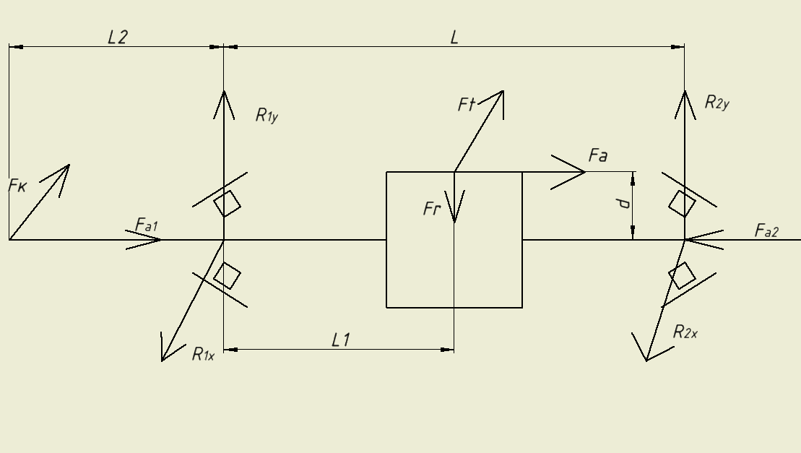

Определение радиальных реакций опор от сил в зацеплении.

Считая, что в худшем случаем консольная сила совпадет с суммарными реакциями опор:

В плоскости YOZ

По сумме силы вдоль оси Oy найдем недостающую реакцию.

В плоскости XOZ

По сумме силы вдоль оси Oy найдем недостающую реакцию.

Для 1 режима нагружения, коэффициент эквивалентности 0,8. Эквивалентные нагрузки: , ,

Поскольку в данной системе присутствует осевая сила, и подшипники являются регулируемыми, то запишем уравнение совместности:

Пусть

Таким образом, мы подобрали осевые регулировки у подшипников.

что не превышает полученного значения параметра осевого нагружения, а значит,  и . Следовательно, эквивалентная динамическая нагрузка в опоре 1 составляет:



Так как подшипник у опоры 2 является наиболее нагруженным, ведем расчет по нему.

Для проведения дальнейших расчетов проверим соблюдение условия . Эта проверка выполняется без учета коэффициента типового режима нагружения:



Здесь  – коэффициент, учитывающий номер типового режима нагружения, значение которого выбрано в соответствии с Таблицей П3.8 Приложения П3 для типового режима нагружения 1.

Определим системный коэффициент модификации ресурса по формуле:



Коэффициент  относительной вязкости смазочного материала зависит от вязкости смазочного материала и вычисляется по формуле:



где  – действительная кинематическая вязкость смазочного материала с учетом температуры, для масла И-Г-А-46 равная [6]:



Номинальная кинематическая вязкость масла для подшипника 7210А равного:



Тогда номинальная кинематическая вязкость составляет:



Следовательно:



|  |  |  |  |  |  |  |  |
| --- | --- | --- | --- | --- | --- | --- | --- |
| Коэффициент |  |  |  |  |  |  |  |
| Значение | 2,5859 | 1,3993 | 0,054381 | 0,4 | 1,0 | 1 | 9,185 |



Тогда системный коэффициент модификации ресурса будет равен:



Следовательно, расчетный ресурс подшипника 7206А в часах для наиболее нагруженной опоры равен:



Отношение эквивалентной динамической нагрузки к динамической грузоподъемности:

, следовательно, принимаем поле допуска вала k6.

Для внешнего кольца:

следовательно, принимаем поле допуска отверстия H7.

## Расчет вала на прочность

Для выполнения расчета, необходимо определить опасное сечение. Для его определения, построим эпюры от нагружающих сил. Реакции в подшипниках мы определили в пункте расчета подшипников. Как видно из эпюр, наиболее опасное сечение, является там, где находится тихоходная шестерня.

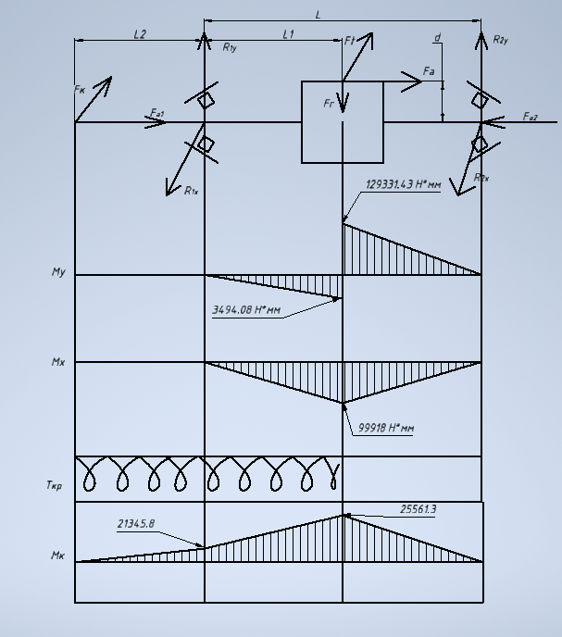

Суммарный изгибающий момент равен:

Вычисление геометрических характеристик:

## Расчет вала на статическую прочность

Так как, данное сечение является наиболее нагруженным, и данном сечении выполнятся равенство , то во всех сечения статическая прочность обеспечена.

## Расчет вала на сопротивление усталости

Согласно таблице 10.12

Согласно таблице 10.8

Согласно таблице 10.9

Так как, данное сечение является наиболее нагруженным, и данном сечении выполнятся равенство , то во всех сечения сопротивление усталости вала обеспечено.

# Расчёт комбинированной муфты.

## Расчет момента срабатывания муфты.

Комбинированная муфта выбрана для того, чтобы в связи с неизбежными перекосами и смещениями редуктора относительно приводного вала, а также в связи с прогибами тихоходного вала во время работы, обеспечить точное соосное положение валов редуктора и приводного вала. Используем упруго-компенсирующую муфту со стальными стержнями.

Так как приводной вал имеет звездочки, то в случае аварийной перегрузки необходимо обеспечить разрыв кинематической цепи, для чего используется предохранительная муфта.

Электродвигатель АИР100L8/702, Pэд = 1.5 кВ, n = 750 об/мин.

Передаточное число от электродвигателя до приводного вала U = 18,5 ƞ = 0.98

Согласно технической документации на двигатель, ,

Муфту рассчитываем на срабатывание при моменте

## Определение диаметра штифта.

Для надежности констукции, назначим число штифтов z = 1, тогда k = 1. Штифты гладкие: c =0.75. Материал штифтов – сталь 40Х, закаленная до HRC = 45..50.

Пусть, R = 42.5, тогда dш мм, примем диаметр штифтов 6 мм., тогда мм

**Список литературы**

1. Конструирование узлов и деталей машин: учеб. пособие для студ. высш. учеб. заведений / П. Ф. Дунаев, О. П. Леликов. – 11-е изд., стер. – М.: Издательский центр «Академия», 2008. – 496 с.

2. Методические указания к выполнению домашнего задания по разделу «Соединения» курса «Основы конструирования деталей и узлов машин» / Л.П. Варламова, В.П. Тибанов; Под ред. Л.П. Варламовой. – М.: Изд-во МГТУ им. Н.Э. Баумана, 1997. – 80 с., ил.

3. Атлас конструкций узлов и деталей машин. Под ред. О. А. Ряховского. – М.: Изд-во МГТУ им. Н.Э. Баумана, 2005. – 376 с., ил.